
Инструкция по эксплуатации

Модель:
HLS-BI61BSG10CGF

- Прибор не должен использоваться лицами (включая детей) с ограниченными физическими, умственными способностями, а также с недостатком опыта и знаний без присмотра или инструкций. Не оставляйте без присмотра детей, чтобы они не играли с прибором.
- Во время использования приборы нагреваются. Следует соблюдать осторожность, чтобы не прикасаться к нагревательным элементам внутри духовки, плит и духовок.
- ПРЕДУПРЕЖДЕНИЕ: Доступные части могут нагреваться во время использования. Маленьких детей следует держать подальше.
- Не используйте жесткие абразивные чистящие средства или острые металлические скребки для чистки стекла дверцы духовки, поскольку они могут поцарапать поверхность, что может привести к разрушению стекла.
- Если во время испытания по разделу 11 повышение температуры в центре внутренней нижней поверхности ящика для хранения превышает значение, указанное для ручек, удерживаемых в течение коротких периодов времени при нормальном использовании, в инструкции должно быть указано, что эти поверхности могут нагреваться.
- Перед снятием защиты духовку необходимо выключить, а после очистки ее необходимо переместить в соответствии с инструкциями.
- Детали, указывающие на правильную установку полок. 8) Не используйте пароочиститель.
- Перед заменой лампы убедитесь, что прибор выключен, чтобы избежать повреждения электрическим током.
- Во избежание перегрева прибор нельзя устанавливать за декоративной дверцей.
- Отключение прибора после установки с помощью доступной вилки или выключателя в стационарной проводк

- Этот прибор могут использовать дети в возрасте от 8 лет и старше, а также лица с ограниченными умственными способностями или с недостатком опыта и знаний, если они находятся под присмотром или проинструктированы относительно безопасного использования прибора и понимают связанные с этим опасности. дети не должны играть с прибором. Чистка и пользовательское обслуживание не должны производиться детьми без присмотра.
- ВНИМАНИЕ: Прибор и его доступные части во время использования нагреваются.
- Следует соблюдать осторожность, чтобы не прикасаться к нагревательным элементам.
- Детей младше 8 лет следует держать подальше, если они не находятся под постоянным присмотром.
- Этот прибор могут использовать дети в возрасте от 8 лет и старше, а также лица с ограниченными физическими, сенсорными или умственными способностями или с недостатком опыта и знаний, если они находятся под присмотром или проинструктированы относительно безопасного использования прибора и понимают связанные с этим опасности. Дети не должны играть с прибором. Чистка и пользовательское обслуживание не должны производиться детьми без присмотра.
- Если вы используете алкоголь в своих рецептах, имейте в виду, что высокие температуры могут привести к испарению спирта и даже к его возгоранию на горячих нагревательных элементах.
- Когда для поддержания еды в тепле используется остаточное тепло, высокий уровень влажности и конденсата могут вызвать коррозию духовки. Также могут быть повреждены панель управления, столешница или мебельный блок. Не выключайте духовку полностью, пока в ней находится еда, а выберите минимально возможную температуру для используемой вами функции духовки. Это обеспечит автоматическую работу вентилятора.
- Накройте все продукты, оставленные в духовке, чтобы они оставались горячими, так как влага в пище может привести к коррозионному повреждению духовки. Это также предотвращает высыхание продуктов.

- Если шнур питания поврежден, во избежание опасности он должен быть заменен производителем, его сервисным агентом или лицом с аналогичной квалификацией.
- Данное устройство должно быть подключено к цепи, в которой имеется разъединительный выключатель, доступ к которому пользователь может получить после установки, обеспечивающий полное отключение от источника питания. Отключение может быть достигнуто путем выключения из стационарной проводки в соответствии с правилами электромонтажа.

Уважаемые покупатели
Духовка исключительно проста в использовании и чрезвычайно эффективна. После прочтения инструкции по эксплуатации пользоваться духовкой станет легко.

Перед упаковкой и отправкой производителю духовка была тщательно проверена на безопасность и функциональность.

Прежде чем использовать прибор, пожалуйста, внимательно прочтите инструкцию по эксплуатации.

Внимательно следуя этим инструкциям, вы сможете избежать каких-либо проблем при использовании прибора.

Важно сохранить инструкцию по эксплуатации и хранить ее в надежном месте, чтобы к ней можно было обратиться в любое время.

Необходимо внимательно следовать инструкциям руководства во избежание возможных несчастных случаев.

Осторожно!
Не используйте духовку пока не ознакомитесь с инструкцией.
Духовка предназначена только для домашнего использования.
Производитель оставляет за собой право вносить изменения,
не влияющие на работу прибор

Инструкция по эксплуатации 3
Сохранение энергии 5
Технические характеристики 7
Установка 8
Эксплуатация 11
Очистка и обслуживание 17
Эксплуатация в случае чрезвычайной ситуации 19
Технические данные 20

Убедитесь, что поблизости (за устройством) есть заземленная розетка.
Для устройства рекомендуется, но не обязательно, использовать выделенную цепь питания. Дополнительные электроприборы в той же цепи могут превышать номинальный ток (сила тока) для этой цепи. Если после установки вашего устройства сработает автоматический выключатель или перегорит предохранитель на повторяющейся основе, то, скорее всего, потребуется выделенная цепь.
!Прибор должен устанавливаться только квалифицированным специалистом в соответствии с предоставленными инструкциями. Неправильная установка может причинить вред людям, животным или нанести ущерб имуществу.
Производитель снимает с себя всякую ответственность за ненадлежащую
установку, которая может причинить вред людям и животным, а также нанести ущерб имуществу.
Важно: перед выполнением любых работ по регулировке или техническому обслуживанию устройства необходимо отключить электропитание..
ПРЕДУПРЕЖДЕНИЕ:
При использовании этого продукта всегда следует соблюдать основные меры предосторожности, включая следующие:
Ваша встроенная духовка является классифицированным электроприбором. Как и в случае с любым электроприбором, особенно с электрическими обогревателями, необходимо соблюдать основные меры предосторожности, чтобы снизить риск возгорания, ожогов, поражения электрическим током и/или других серьезных травм или смерти.!
Во время работы прибор нагревается. Будьте осторожны, не прикасайтесь к горячим частям внутри духовки.!
Этот прибор не предназначен для использования лицами (включая детей) с ограниченными физическими, умственными способностями, а также с недостатком опыта и знаний, за исключением случаев, когда они находятся под присмотром или проинструктированы относительно использования прибора, лицом ответственным за их безопасность. За детьми следует следить, чтобы они не играли с прибором.
Во время работы прямой контакт с плитой может привести к ожогам.!
Следите за тем, чтобы мелкие предметы бытовой техники, включая соединительные провода, не касались горячей духовки или варочной панели, поскольку изоляционный материал этого оборудования обычно не устойчив к высоким температурам.!
Не оставляйте плиту без присмотра во время жарки. Масла и жиры могут загореться из-за
перегрев или закипание.
Не ставьте кастрюли весом более 15 кг на открытую дверцу духовки и кастрюли весом более 25 кг на варочную панель.!

Не используйте для очистки дверцы сильно действующие чистящие средства или острые металлические предметы, так как они могут поцарапать поверхность, что может привести к растрескиванию стекла..
! Не используйте плиту в случае технической неисправности. Любые неисправности должны устраняться квалифицированным и уполномоченным лицом.
! В случае любого инцидента, вызванного технической неисправностью, отключите питание и сообщите о неисправности в сервисный центр для устранения..
! Правила и положения, содержащиеся в данной инструкции по эксплуатации, должны строго соблюдаться. Не позволяйте пользоваться плитой лицам, не ознакомленным с содержанием данной инструкции по эксплуатации.
! Запрещается очищать плиту с помощью пароочистительного оборудования..
стительного оборудования..

! ! Панели, прилегающие к духовке, должны быть изготовлены из термостойкого материала.
! Шкафы с внешней отделкой из шпона должны быть собраны с использованием клея, выдерживающего температуру до 100 ℃.
! Храните горючие материалы, такие как: шторы, портьеры, мебель, подушки, одежда, постельное белье, постельное белье, бумага и т. д., на расстоянии не менее 3 футов (0,9 метра) от передней и задней части обогревателя. Не используйте это устройство в места, где могут присутствовать бензин, краска или другие легковоспламеняющиеся жидкости или их пары.
! Чтобы снизить риск возгорания, не размещайте и не устанавливайте данное устройство в местах, где вентиляционные или циркуляционные каналы могут быть заблокированы.
! Шнур питания устройства должен быть подключен к правильно заземленной и защищенной электрической розетке напряжением 220–240 В. Всегда используйте защиту от замыкания на землю там, где это требуется электротехническими нормами. Чтобы снизить риск возгорания, избегайте прокладки шнура питания под ковриками, коврами и т. д. .Держите шнур питания вдали от мест с интенсивным движением, где о нем можно споткнуться.
! Избегайте использования удлинителя, который может перегреться и стать причиной возгорания.
! При транспортировке или хранении устройства храните его в сухом месте, защищенном от пыли, чрезмерной вибрации и других факторов, которые могут повредить устройство.

! Не эксплуатируйте духовку с поврежденным шнуром или вилкой, а также после того, как нагреватель вышел из строя, его уронили или каким-либо образом повредили. Верните духовку в авторизованный сервисный центр для проверки.

! Если шнур питания поврежден, его необходимо заменить специальным шнуром или комплектом, который можно приобрести у производителя или его сервисного агента.
! Используйте эту печь только так, как описано в данном руководстве. Любое другое использование, не рекомендованное производителем, может привести к возгоранию, поражению электрическим током или травмированию людей..

! Этот прибор не предназначен для использования лицами (включая детей) с ограниченными физическими, сенсорными или умственными способностями, а также с недостатком опыта и знаний, за исключением случаев, когда они находятся под присмотром или проинструктированы относительно использования прибора лицом, ответственным за их безопасность. За детьми следует следить, чтобы они не играли с прибором.

! Никогда не добавляйте холодную воду в пищу на горячем универсальном противне или противне или непосредственно на еду в горячей духовке. Образующийся пар может вызвать серьезные ожоги или ошпаривания, а резкое изменение температуры может повредить эмаль.

! Не поднимайте духовку за ручку.

Ответственное использование энергии не только экономит деньги, но и помогает окружающей среде. Давайте экономить энергию! И вот как вы можете это сделать:

! Не открывайте дверцу духовки без необходимости!
Своевременно выключайте духовку и используйте остаточное тепло.
При длительном приготовлении выключайте зоны нагрева за 5–10 минут до окончания приготовления.
Это экономит до 20% электроэнергии. Используйте духовку только для приготовления больших блюд.
Мясо весом до 1 кг экономнее можно приготовить в кастрюле на варочной панели. Используйте остаточное тепло духовки. Если время приготовления превышает 40 минут, выключите духовку за 10 минут до окончания времени.Important!
При использовании таймера установите более короткое время приготовления в зависимости от приготавливаемого блюда..

! Убедитесь, что дверца духовки плотно закрыта.
Тепло может просачиваться через утечки на дверных уплотнителях..

! Не устанавливайте духовку в непосредственной близости от холодильников/морозильников.
В противном случае потребление энергии возрастает неоправданно.

Распаковка Утилизация прибора
▲
▲

При транспортировке использовалась защитная упаковка для защиты прибора от повреждений. После распаковки утилизируйте все элементы упаковки в
способом, не наносящим вреда окружающей среде. Все материалы, использованные для упаковки прибора, экологически безопасны, на 100% подлежат вторичной переработке и отмечены соответствующим символом.

Осторожность! Во время распаковки упаковочные материалы (полиэтиленовые пакеты, кусочки полистирола и т. д.) следует хранить в недоступном для детей месте.
Старые приборы не следует выбрасывать просто вместе с обычными бытовыми отходами, их следует доставлять в центр сбора и переработки электрического и электронного оборудования. Символ
На изделии, в инструкции по эксплуатации или на упаковке указано, что оно пригодно для вторичной переработки
Символ
На изделии, в инструкции по эксплуатации или на упаковке указано, что оно пригодно для вторичной переработки.
Материалы, используемые внутри устройства, подлежат вторичной переработке и имеют соответствующую маркировку. Перерабатывая материалы или другие детали использованных устройств, вы вносите значительный вклад в защиту окружающей среды.
Информацию о соответствующих центрах утилизации использованных устройств могут предоставить местные органы власти.

Технические характеристики

Baking tray
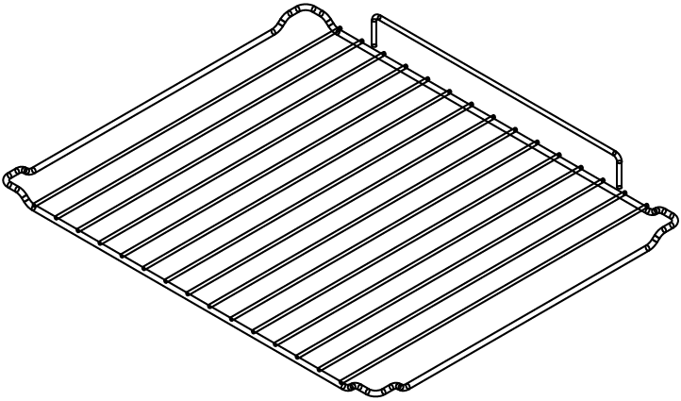

Oven shelf

Установка

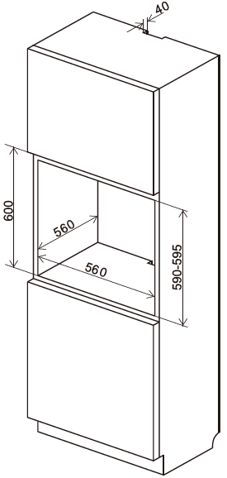
! Помещение кухни должно быть сухим, проветриваемым и оборудованным эффективной вентиляцией. При установке духовки следует обеспечить легкий доступ ко всем элементам управления.
! Это встраиваемая духовка, ее заднюю стенку и одну боковую стенку можно разместить рядом с высоким предметом мебели или стеной. Покрытие или шпон, используемые на встроенной мебели, необходимо наносить термостойким клеем (100 ℃). Это предотвращает деформацию поверхности или отслоение покрытия..
! Сделайте проем по размерам, указанным на схеме, для установки духовки..
! Убедитесь, что сетевая вилка отключена, а затем подключите духовку к электросети..
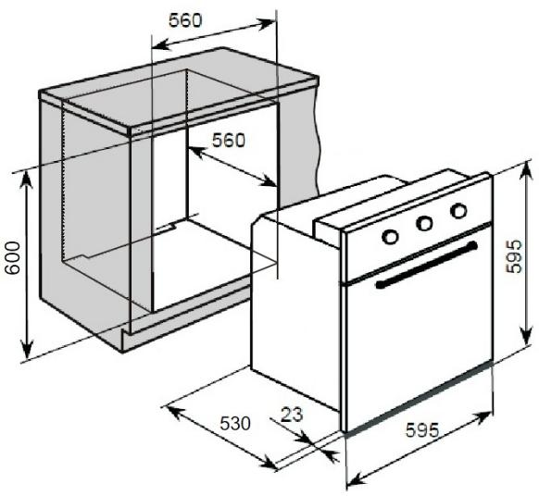
! Полностью вставьте духовку в отверстие,

Размеры
Высота: 595mm
Ширина: 595mm
Глубина: 530mm

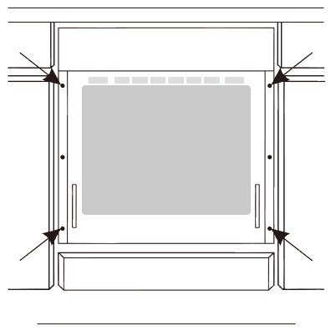
600mm 560mm 560mm(min)

Установка

Электрическое подключение
Warning!
Предупреждение!
Все электромонтажные работы должен выполнять квалифицированный и авторизованный электрик. Не допускается никаких изменений или умышленных изменений в электроснабжении.
Рекомендации по установке
Духовка рассчитана на работу с однофазным переменным током (220–240 В/50 Гц). Схема подключения также находится на крышке соединительной коробки. Помните, что соединительный провод должен соответствовать типу подключения и номинальной мощности духовки.

Предупреждение!
Не забудьте подключить цепь безопасности к клемме соединительной коробки, отмеченной значком
.Клемма соединительной коробки с маркировкой
.Электроснабжение духовки должно быть оснащено предохранительным выключателем, позволяющим отключить питание в случае возникновения чрезвычайной ситуации. Расстояние между рабочими контактами предохранительного выключателя должно быть не менее 3 мм..
Перед подключением духовки к электросети важно прочитать информацию на паспортной табличке и схеме подключения..

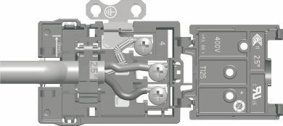
СХЕМА ПОДКЛЮЧЕНИЯ
Внимание! Напряжение нагревательных
элементов 220В~240В.

Осторожность! В случае любого подключения контровочная проволока должна быть подключена к клемме PE.
Для заземления одной фазы напряжением 220–240 В: коричневый провод подключается к L, синий провод подключается к N, защитный провод (желто-зеленый) подключается к | 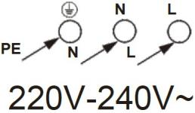

Перед первым использованием

! Снимите упаковку, очистите внутреннюю часть духовки и варочной панели.

! Выньте и промойте детали духовки теплой водой с небольшим количеством моющего средства.

! Включите вентиляцию в комнате или откройте окно.

! Разогрейте духовку (до температуры 250°C, примерно 30 мин), удалите пятна и тщательно постирайте; зоны нагрева варочной панели должны нагреваться около 4 мин без сковороды.

Важный!
Внутреннюю часть духовки следует мыть только теплой водой с небольшим количеством моющего средства.










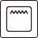
Панель управления

Keys and display

Знаки | Функции | Знаки |  |  |  | Функции
 | Защита от детей |  |  |  |  | Время/ Снижение температуры
 | Часы |  |  |  |  | Увеличение времени/температуры
 | Таймер |  |  |  |  | Пауза/Отмена
 | Температура |  |  |  |  | Подтвердить/Начать

Иконки | Применение | Иконки | Применение
 | Время на часах |  | Индикатор защиты от детей
 | Продолжительность приготовления |  | Таймер
 | Окончание времени приготовления

Настройка и использование программатора/таймера духовки
Установка часов (времени суток)

После подключения нового прибора к источнику питания в левой части дисплея по умолчанию отображается «12:00» и звучит звуковой сигнал. Теперь вы можете настроить часы..

Нажать кнопку, цифра часов будет мигать, используйте или кнопки для настройки числа. Нажмите кнопку еще раз, цифра минут начнет мигать. Используйте кнопки или для настройки числа. Нажмите кнопку еще раз, время будет применено.
Если вы хотите отменить настройку, нажмите кнопку один раз. На дисплее отобразится «12:00» или исходное время.

Перед первым использованием
Чтобы удалить из духовки остатки, оставшиеся в результате производственного процесса, вам следует выбрать функцию конвекции духовки и установить термостат на максимальную температуру.
o Появление запаха во время этого процесса совершенно нормально.
o Во время этого процесса следует убедиться, что все окна в комнате остаются открытыми.
o Не рекомендуется оставаться в помещении во время процесса горения.
o Оставьте духовку на максимальной мощности на 30–40 минут.
o После того, как камера духовки остынет, ее следует очистить теплой мыльной водой, используя губку или мягкую ткань. Нельзя использовать абразивные чистящие средства.
o Внешние части духовки следует очищать теплой мыльной водой, используя губку или мягкую ткань. Нельзя использовать абразивные чистящие средства.
o Мы рекомендуем регулярно использовать соответствующий очиститель и полироль для нержавеющей стали на поверхностях этого прибора из нержавеющей стали.
Настройка функции таймера
Вы можете установить таймер в любое время, независимо от того, выбрана ли функция духовки. Вы можете установить период времени с помощью функции таймера, и по истечении этого периода времени раздастся звуковой сигнал.
Нажмите кнопку и удерживайте ее в течение 3 секунд, на дисплее отобразится текущее время. символ будет мигать. Нажимайте кнопки или для настройки цифры часа. Нажмите кнопку еще раз и с помощью кнопок или отрегулируйте цифру минут. Нажимаем кнопку, настройка применяется.
- По истечении времени обратного отсчета раздастся звуковой сигнал. Сигнал тревоги можно отключить, нажав любую кнопку.

Если вы хотите отменить настройку, нажмите кнопку один раз.

Настройка функции приготовления и температуры

В вашей духовке доступны десять функций. Это позволяет выбрать идеальный способ приготовления каждого блюда.

o Нажмите кнопки или , чтобы выбрать нужную функцию, и на дисплее отобразится температура по умолчанию. Выбранный символ функции будет мигать, остальные символы будут гореть постоянно.

o Нажмите кнопку и с помощью кнопок или установите желаемую температуру соответствующих функций. Диапазон регулировки для каждого нажатия составляет 5 °C. Три цифры температуры и °C появляются в правой части светодиодного дисплея.

Нажмите кнопку, чтобы начать работу. На дисплее отображается текущее время.
Индикация температуры начнет мигать, а символ выбранной функции будет гореть постоянно.
Когда блюдо будет готово, нажмите кнопку нажмите кнопку один раз, чтобы приостановить приготовление. нажмите дважды, чтобы отменить приготовление

Настройка функции продолжительности

Установите функцию духовки и температуру в соответствии с вышеуказанными шагами..

Нажмите кнопку один раз символ и цифра времени будут мигать, вы можете использовать или отрегулировать необходимое время приготовления

Нажать начало работы, На дисплее отобразится установленная вами продолжительность приготовления и начнется обратный отсчет до истечения времени.. Символ температуры и символ функции будут гореть постоянно.

Настройка функции завершения приготовления

Установите функцию духовки и температуру в соответствии с вышеуказанными шагами.
Зажмите кнопку на 3 мин, Символ начнет мигать, и на дисплее отобразится текущее время. Вы можете использовать или чтобы настроить требуемое время окончания.

чтобы настроить требуемое время окончания Чтобы начать работу, на дисплее отображается текущее время The Символ и температура будут гореть постоянно. Символ функции будет мигать. Таймер рассчитает время приготовления в зависимости от выбранного вами времени суток..

Настройка времени отложенного начала приготовления

- Установите функцию духовки и температуру в соответствии с вышеуказанными шагами..

- Эта функция будет работать только после установки функции «Продолжительность приготовления». После установки продолжительности приготовления нажмите кнопку на 3 секунды. загорится символ, а на дисплее будет мигать время (текущее время + продолжительность приготовления + 1 мин..) Установите необходимое время окончания приготовления, как вы это делаете при настройке «Продолжительность приготовления»

- Когда время окончания будет настроено, выберите функцию и температуру духовки и нажмите чтобы начать работу, дисплей вернется к текущему времени. , и температура будут мигать, а символ функции будет гореть постоянно. Система автоматически рассчитает время начала приготовления, и при его достижении духовка начнет разогреваться.

По достижении установленного времени окончания приготовления все индикаторы, кроме часов, погаснут, а зуммер прозвучит 10 раз.
Защита от детей
- Нажмите кнопку блокировки от детей и удерживайте ее в течение 3 секунд, чтобы активировать функцию, и все сенсорные кнопки заблокируются для непреднамеренного использования загорится свет, при этом прозвучит звуковой сигнал.
- Нажмите кнопку блокировки от детей и удерживайте ее в течение 3 секунд, чтобы активировать и разрешить использование сенсорных кнопок для управления духовкой. Свет погаснет, при этом прозвучит звуковой сигнал.

Символ короткого замыкания или обрыва цепи датчика температуры
Если датчик температуры закорочен, на дисплее отобразится «EA-2».
o Если датчик температуры разорван, на дисплее отобразится «EA-1»

Примечание:
При выборе функции освещения духовки температура не будет отображаться.
2. Нажмите кнопку, чтобы изменить новую настройку температуры, когда духовка используется.
3. Когда духовка достигнет заданной температуры, дисплей температуры загорится и прозвучит звуковой сигнал. Когда температура в духовке ниже установленной, индикатор температуры будет мигать до достижения заданного значения.
4. Если вы хотите приостановить приготовление во время его выполнения, нажмите кнопку один раз.
еще раз, чтобы отменить все настройки и прекратить приготовление.

Oven functions


ПОДСВЕТКА ДУХОВКИ: отдельный регулятор освещения, который позволяет включать свет, даже когда духовка не готовит.


Разморозка:
Эта функция позволяет быстро и деликатно разморозить все
замороженные продукты благодаря внутреннему вентилятору.


Нижний нагревt:

Духовка нагревается только с помощью нижнего элемента


Нижний и верхний нагрев:
Позволяет нагревать духовку обычным способом.


Комбинированный гриль (Гриль и верхний нагреватель):
When this function is activated, the grill heating tube and the top heater will work at the same time. This function allows roasting. Когда эта функция активирована, нагревательная трубка гриля и верхний нагреватель будут работать одновременно. Эта функция позволяет обжаривать


Нагреватель гриля Включен:
Установка ручки в это положение позволяет жарить блюда на решетке.


Конвекция: В этом способе приготовления используется конвекция, в то время как тепло распределяется вентилятором. Это приводит к более быстрому и экономичному процессу приготовления. Духовой шкаф с вентилятором позволяет готовить пищу одновременно на разных полках, предотвращая передачу запахов и вкусов от одного блюда к другому.


Интенсивный горячий воздух (нижний нагрев с конвекцией)
Хрустящая нижняя сторона основы для пиццы, пирогов с заварным кремом и кондитерских изделий может быть достигнута путем активации интенсивного режима горячего воздуха. Нет необходимости предварительно разогревать духовку при использовании этой настройки при приготовлении блюд из замороженных продуктов.


Конвекция, верхний и нижний нагрев:
Когда вы выбираете этот значок, духовка выполняет функцию идеально подходящую для приготовления торта. Обычная духовка с вентилятором


Конвекция и игриль:
Когда вы выбираете эту функцию, духовой шкаф активирует комбинированные функции гриля и конвекции. Эта функция может ускорить процесс приготовления барбекю и сделать еду вкуснее.

Обеспечивая правильную чистку и техническое обслуживание вашей плиты, вы можете оказать существенное влияние на ее дальнейшую безотказную работу.

Прежде чем приступить к очистке, плиту необходимо выключить и убедиться, что все ручки установлены в положение «ƒ»/«0». Не приступайте к очистке, пока плита полностью не остынет.

Осторожность ! Острое лезвие всегда следует защищать, отрегулировав крышку (просто надавив на него большим пальцем). Возможны травмы, поэтому будьте осторожны при использовании этого инструмента - храните его в недоступном для детей месте.

Рекомендуются соответствующие средства для легкой чистки и стирки, например, любые жидкости или эмульсии для удаления жира. В частности, рекомендуется использовать специальные чистящие средства.Рекомендуется использовать раствор теплой воды с небольшим количеством моющего средства или чистящих средств для раковин из нержавеющей стали.
Замена лампочки в духовке

Во избежание поражения электрическим током перед заменой лампы убедитесь, что прибор выключен.
Установите все ручки управления в положение «ƒ»/»0» и отсоедините вилку электропитания.
! отвинтите и промойте крышку лампы, а затем вытрите ее насухо.
! выкрутить лампочку из патрона, заменить лампочку на новую-высокая
температурная лампа (300 ℃) с последующим
параметры:
-вольтаж 230 V
-Мощность 25 W

-G9



Oven light bulb

Вверните лампочку, убедившись, что она правильно вставлена ​​в керамический патрон.
! Закрутите крышку лампы.

Снятие дверей
▲

а. Дверца духовки полностью открыта.。

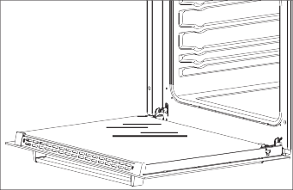
- The latch hinges completely lifted。
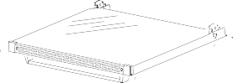
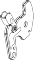

Аккуратно закройте дверцу духовки, пока не услышите звук зацепления, как только они достигнут зажимного положения, удерживая дверцу обеими руками и продолжая нажимать, одновременно потяните вверх, чтобы шарнирный болт был вынут из духовки.
Снимите внутреннюю стеклянную панель
- Стеклянная дверь имеет два пластиковых фиксированных блока.
▲
- Вставьте шлицевую отвертку в отверстие пластикового фиксированного блока и осторожно подденьте его..

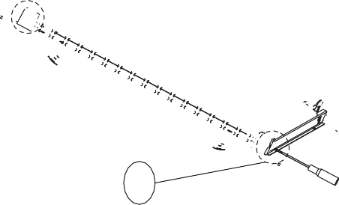
A

- Снимите неподвижный блок и верхние концы пластиковой вентиляционной решетки.

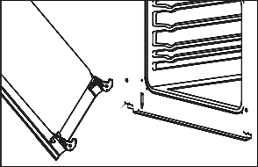
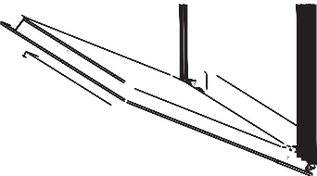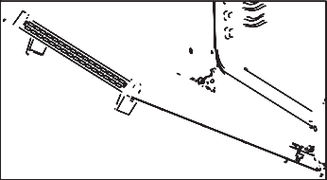

После очистки петли совмещены с защелкой дверцы духовки, нажимайте до тех пор, пока они не прикусятся друг к другу.
е. Дверца духовки полностью открыта и полностью опустите защелку в исходное положение. Установка дверцы духовки.

c. Внутреннее стекло выдвинулось из-под пластикового неподвижного блока. После очистки во внутреннее стекло вставьте следующий пластиковый неподвижный блок

Установить внутреннее стекло
▲

После очистки внутреннего стекла сверху до пластикового неподвижного блока,

Установите левый верхний фиксированный блок и обратите внимание на кнопку просмотра

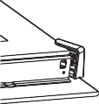
a

1

2
b

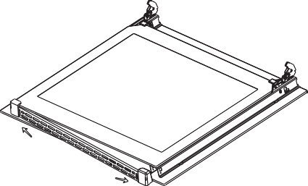
- Вставьте радиатор в верхний левый фиксированный блок.,
3
4

Вставьте правый верхний неподвижный блок в панель радиатора.
Закрепите блок в железной раме и обратите внимание на положение карты.

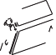
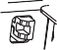


5

6

7

ЭКСПЛУАТАЦИЯ В АВАРИЙНЫХ СЛУЧАЯХ
В случае чрезвычайной ситуации вам следует:
! выключить все рабочие агрегаты плиты
! отсоедините вилку электропитания
! позвони в сервисный центр
! Некоторые незначительные неисправности можно устранить, следуя инструкциям, приведенным в таблице ниже. Прежде чем звонить в центр поддержки клиентов или сервисный центр, проверьте следующие моменты, представленные в таблице.

Проблема | Причина | Действие
Прибор не работает | break in power supply | проверьте блок предохранителей, если предохранитель перегорел, замените его новым.
Не работает освещение духовки | Лампа ослаблена или повреждена | затяните или замените перегоревшую лампочку (см. главу «Чистка и уход»).

Техническая дата

Номинальное напряжение Номинальная мощность
Размеры плит В/Ш/Г Полезная емкость духовки﹡ Вес
220–240 В~ 50/60 Гц
Макс.2,9 кВт
59,5/59,5/53,0 см
58 литров ок. 28 кг

